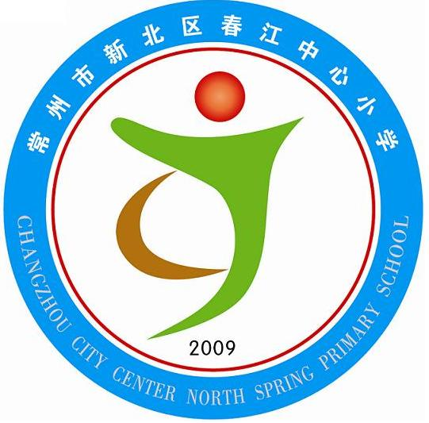
家访后的几点想法
享受如春教育 培育有根新人
常州市新北区春江中心小学 蒋小宇
虽然工作已经三年多了，但是参加这么有组织性的家访活动还真是很少。在这次家访活动中我认真对待，坚持能到必到的原则，对一部分学生进行了有针对性的访谈和了解！这次家访还让我真正的意识到了农村家长对孩子的期望，还有对教育的那一份支持和理解，真的感触颇深！下面我就简单的从三点谈一下自己的感受：
首先，通过家访这种更为贴近更为细致的工作方式可以有效的拉近学校和学生以及学生家长之间的距离，使家长和学生有种更为强烈的重视感。这样带来的直接效果就是家长更重视孩子的教育，更支持孩子的教育了，而学生呢，他们感受到了来自老师和学校的真切的关心，也变的更受鼓舞，更加有信心了！再有，我们在家访过程中，家长们，学生们看见我们到家里来，都非常热情。家访让老师和学校无形中体会到了来自家长和孩子的那一份渴望和尊重，在心中激起的那种自豪感让自己变的更加的有责任感，更加的有自豪感，更加的有动力了！
除了拉近距离，家访还能够非常有效让老师对学生以及他们的家庭有更深层次的了解，能够有效的完成教师的自我提升！有些学生见到我们的到来，开始非常紧张，站在门口不知所措，害怕我们是来向家长"告状"的，没想到我们只字不提他表现不好的地方，而是鼓励他在扬长避短，争取更大的进步。在轻松和谐的闲聊中，孩子越说越高兴，把自己的志向、思考统统都讲给老师听，家长也因此了解了孩子内心更深刻的东西，对孩子的表现越来越满意。通过家访，我们对家访工作有了更深刻了体会，对学生家庭有了进一步的了解，知道了家长的更详细、迫切的要求，这样非常有利于我们教师的成长和进步。
最后，家访工作的开展非常有利于提升学校的形象，提升学校的内涵！这次家访很受学生和家长的欢迎，有的家长感到十分意外和兴奋，真有点"受宠若惊"的感觉。他们万万没有想到教师对学生是如此牵挂和关心，而且还寄予这么高的厚望，有一种欣慰的感觉！在家访的路上，路边的人们听说我们是来做家访的，都不住的称赞学校的管理非常的正规，孩子放到学校很放心！这些都是对学校一种非常好的正面宣传！
虽然这次家访我们取得了不错的成绩，但是仍然有很多的不足需要我们去继续努力，我相信我们也一定能做到更好！

